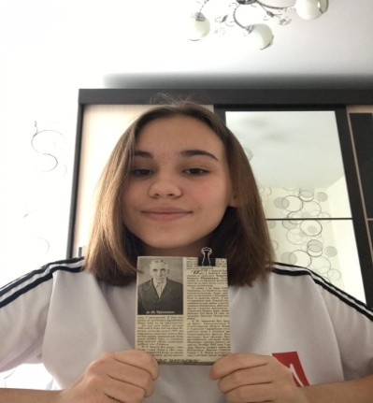
Здравствуйте, уважаемая Вера Александровна! Пишет Вам ученица 7 б класса МКОУСШ с УИОП г.Жирновска Попова Александра. Недавно я услышала историю Вашей жизни и решила Вам написать. Приближается великий праздник – день Победы России над Фашисткой Германией. В этом письме я хочу сказать спасибо Вам за то, что будучи совсем молодой, моего возраста девушкой, Вы пошли на войну. Ваш вклад очень ценен. Вы очень смелая, не каждый из нас, смог бы пойти на фронт, да ещё и в таком возрасте. Вам многое пришлось пережить и перенести. Однако Вас поддерживало то, чем невозможно не восхищаться, - огромная сила духа и любовь к Родине. Я знаю, что вера в победу никогда не угасала в Вас, ради неё, ради будущего поколения, ради нашей свободы, Вы готовы были отдать самой ценное, что есть у человека – жизнь. Поэтому никакими словами нельзя выразить нашу безмерную благодарность, восхищение и гордость вашим поколением!
Война никогда не уйдёт из памяти, даже когда не останется ни одного ветерана, но пока такие герои, как Вы живы, мы будем говорить Вам спасибо, и конечно делать это нужно не только на 9-ое мая!

